Biblioteca com Funções para as Teclas e Leds

Versão 2.0, 12/04/2020

Funções

|  |  |  |
| --- | --- | --- |
|  |  |  |
| byte | sw_tira | (byte *cha) |
| void | sw_qq_tecla | (void) |
| void | sw_fila_limpa | (void) |
| void | sw_config | (void) |
| void | sw_ler | (byte val) |
| void | sw_busca_seq1 | (byte val) |
| void | sw_busca_seq2 | (byte val) |
| byte | sw_poe | (byte cha) |
|  |  |  |
| void | void leds_cont | (byte ct) |
| void | led_amo | (void) |
| void | led_AMO | (void) |
| void | led_Amo | (void) |
| void | led_vd | (void) |
| void | led_VD | (void) |
| void | led_Vd | (void) |
| void | led_am | (void) |
| void | led_AM | (void) |
| void | led_Am | (void) |
| void | led_vm | (void) |
| void | led_VM | (void) |
| void | led_Vm | (void) |
| void | leds_config | (void) |
|  |  |  |
| void | scp1 | (void) |
| void | SCP1 | (void) |
| void | Scp1 | (void) |
| void | scp2 | (void) |
| void | SCP2 | (void) |
| void | Scp2 | (void) |
| void | scope_config | (void) |
|  |  |  |

As funções sombreadas são rotinas de apoio. Só as use se souber o que está fazendo.

**Funções para as chaves**

* void **sw_qq_tecla** (void)

Espera pelo acionamento de uma tecla qualquer. Retorna quando conseguir retirar algo da fila. Ignora o que for lido. Não imprime qualquer tipo de mensagem.

* void **sw_fila_limpa** (void)

Limpar fila do teclado. Joga tudo fora.

* void **sw_ler** (byte val)

Analisa como foi o passado e, se for o caso, coloca o código da tecla na fila do teclado.

* void **sw_busca_seq1** (byte val)

Todo código de tecla aceita que é colocado na fila circular é passado para essa função. Ela tenta identificar a Sequência 1 (SEQ1 = ESQ, SUP, DIR). O código de SEQ1 é colocado na fila logo após o código da última tecla (tecla DIR) que o caracterizou.

* void **sw_busca_seq2** (byte val)

Todo código de tecla aceita que é colocado na fila circular é passado para essa função. Ela tenta identificar a Sequência 2 (SEQ2 = ESQ, INF, DIR). O código de SEQ2 é colocado na fila logo após o código da última tecla (tecla DIR) que o caracterizou.

* void **sw_config** (void)

Configura o ADC e a fila circular para as chaves.

* byte **sw_poe** (byte cha)

Colocar na fila circular o código de uma chave. Retorna

TRUE: se conseguiu colocar o código na fila circular das chaves.

FALSE: se a fila estava cheia e então não conseguiu colocar o código na fila circular.

* byte **sw_tira** (byte *cha)

Retira da fila o código da próxima chave. Retorna

TRUE: se conseguir retirar um código da fila e esse código é copiado em *cha.

FALSE: se a fila estava vazia e então não conseguir retirar um código da fila circular.

**Funções para os leds**

* void **leds_cont** (byte ct)

Apresenta o argumento em binário nos 4 leds: Laranja - Verde - Amarelo - Vermelho

* void **led_amo** (void) 🡪 AMO = Apagado
* void **led_AMO** (void) 🡪 AMO = Aceso
* void **led_Amo** (void) 🡪 AMO = Invertido

AMO (PB7) = Amarelo Original: Apagar / Acender / Inverter

* void **led_vd** (void) 🡪 VD = Apagado
* void **led_VD** (void) 🡪 VD = Aceso
* void **led_Vd** (void) 🡪 VD = Invertido

VD (PD7) = Verde: Apagar / Acender / Inverter

* void **led_am** (void) 🡪 AM = Apagado
* void **led_AM** (void) 🡪 AM = Aceso
* void **led_Am** (void) 🡪 AM = Invertido

AM (PG2) = Amarelo: Apagar / Acender / Inverter

* void **led_vm** (void) 🡪 VM = Apagado
* void **led_VM** (void) 🡪 VM = Aceso
* void **led_Vm** (void) 🡪 VM = Invertido

VM (PG1) = Vermelho: Apagar / Acender / Inverter

* void **leds_config** (void)

Configurar pinos dos leds

* void **scp1** (void) 🡪 SCP1 = Apagado
* void **SCP1** (void) 🡪 SCP1 = Aceso
* void **Scp1** (void) 🡪 SCP1 = Invertido

Pino 7 = SCP1 (PH4) = Scope 1: Apagar / Acender / Inverter

* void **scp2** (void) 🡪 SCP2 = Apagado
* void **SCP2**(void) 🡪 SCP2 = Aceso
* void **Scp2** (void) 🡪 SCP2 = Invertido

Pino 8 = SCP2 (PH5) = Scope 2: Apagar / Acender / Inverter

* void **scope_config** (void)

Configurar pinos para Osciloscópio

----------------------- Detalhes extras ----------------------------------

**Leds:**

|  |  |  |  |  |  |  |
| --- | --- | --- | --- | --- | --- | --- |
| Nome | Scope 2 | Scope 1 | Laranja | Verde | Amarelo | Vermelho |
| Sigla | SCP2 | SCP1 | AMO | VD | AM | VM |
| Pino I/O | PH5 | PH4 | PB7 | PD7 | PG2 | PG1 |
| Pino Arduino | 8 | 7 | 13 | 38 | 39 | 40 |
|  |  |  |  |  |  |  |

O led Laranja (AMO) corresponde ao led amarelo original da placa Arduino

**Chaves:**

Disposição das teclas

|  |  |  |
| --- | --- | --- |
|  | SW_CIMA |  |
| SW_ESQ | SW_SEL | SW_DIR |
|  | SW_BAIXO |  |

Temos duas sequências especiais:

SW_SEQ1: SW_ESQ, SW_CIMA, SW_DIR

SW_SEQ2: SW_ESQ, SW_BAIXO, SW_DIR

Cada chave (tecla) tem um código que a identifica

// Codigos para as chaves

#define SW_NADA 7

#define SW_INF 6

#define SW_DIR 4

#define SW_SUP 3

#define SW_ESQ 2

#define SW_SEL 0

#define SW_SEQ1 8

#define SW_SEQ2 9

#define SW_NAOSEI 10

Está disponível um vetor de ponteiros que permite acesso aos nomes de 3 letras para as teclas

// Teclas - Nome das teclas com apenas 3 letras

// 0 1 2 3 4 5 6 7 8 9 10

char *sw_nome[]={"SEL","?1?","ESQ","SUP","DIR","?5?","INF","NAD","SQ1","SQ2","???"};

Variáveis globais usadas pelo teclado

volatile char sw_fila[SER_TX_FILA_TAM]; //Espaço para a fila teclado

volatile byte sw_pin, sw_pout; //Ponteiros para usar a fila

volatile byte sw_1,sw_2,sw_n,sw_v; //Variáveis para detectar teclas acionadas

volatile byte sw_st_seq1,sw_st_seq2; //Maq Estados para buscar sequências SEQ1 e SEQ2

**Lógica para funcionamento do teclado:**

Os resistores do divisor resistivo foram pensados de forma a possibilitar a identificação de cada tecla com apenas os 3 bits mais à esquerda do ADC. Como são 3 bits, temos 8 possibilidades. Dois códigos são especiais:

* 111x xxxx 🡪 nenhuma tecla acionada e
* 000x xxxx 🡪 tecla SEL (faz um curto para a terra).

Sobram 6 códigos, dos quais usamos apenas 4. Dois códigos estão sobrando (ausentes).

|  |  |  |  |  |
| --- | --- | --- | --- | --- |
| **ADC-Binário** | **Tecla** |  | **ADC-Binário** | **Tecla** |
| 111x xxxx | NADA |  | 011x xxxx | SUP |
| 110x xxxx | INF |  | 010x xxxx | ESQ |
| 101x xxxx | Ausente |  | 001x xxxx | Ausente |
| 100x xxxx | DIR |  | 000x xxxx | SEL |
|  |  |  |  |  |

O Timer 1 é o responsável por ler o ADC. A cada 2 leituras, calcula a média, guarda em **sw_val** e chama a função **sw_ler(sw_val)**. Ver fluxograma logo adiante. Esta função conhece o passado do teclado e, se for o caso, valida a nova tecla colocando o seu código na fila circular. Uma nova tecla só é aceita se o teclado passou anteriormente pelo estado de nenhuma tecla acionada.

O Timer 1 está programado para interromper a cada 10 ms. Porém, ele não faz a leitura do ADC toda vez. Ele tem outras funções, de acordo com a tabela abaixo. Ver mais detalhes no texto sobre timers. A consulta do ADC para o teclado é feita, aproximadamente, em 37,5 Hz (100*(10/32)), ou seja, uma leitura a cada 26,6 ms.

Funcionou bem: timer1_cont = 0, 1, ..., 31, 0, 1, ..., interrupção em 100 Hz

|  |  |  |  |
| --- | --- | --- | --- |
| 0-ADC Start | 8) +Ler, ADC start* | 16-ADC Start | 24) +Ler, ADC start* |
| 1) Ler, ADC start | 9) Ler, ADC start | 17) Ler, ADC start | 25) Ler, ADC start |
| 2) +Ler, ADC start* | 10) +Ler, ADC start* | 18) +Ler, ADC start* | 26) +Ler, ADC start* |
| 3) Ler, ADC start | 11) Ler, ADC start | 19) Ler, ADC start | 27) Ler, ADC start |
| 4) +Ler, ADC start* | 12) +Ler, Canal1(VCAR)* | 20) +Ler, ADC start* | 28) +Ler, Canal 2(VCAP)* |
| 5) Ler, ADC start | 13) ADC Start | 21) Ler, ADC start | 29) ADC Start |
| 6) +Ler, ADC start* | 14) Ler, ADC start | 22) +Ler, ADC start* | 30) Ler, ADC start |
| 7) Ler, ADC start | 15) +Ler, Canal 0 | 23) Ler, ADC start | 31) +Ler, Canal 0 |

* indica a fase para tirar a média na leitura do teclado.

Lógica para detectar teclas acionadas

sw_1 e sw_2 🡪 garantir duas leituras iguais, evita transitórios;

sw_n 🡪 nova tecla

sw_v 🡪 tecla velha

Tecla é considerada válida quando duas leituras seguidas são iguais: sw_1=sw_2

Neste caso sw_n recebe o código da tecla.

Se sw_n<>sw_v e sw_v = NADA, nova tecla é colocada no buffer e depois sw_v=sw_n.

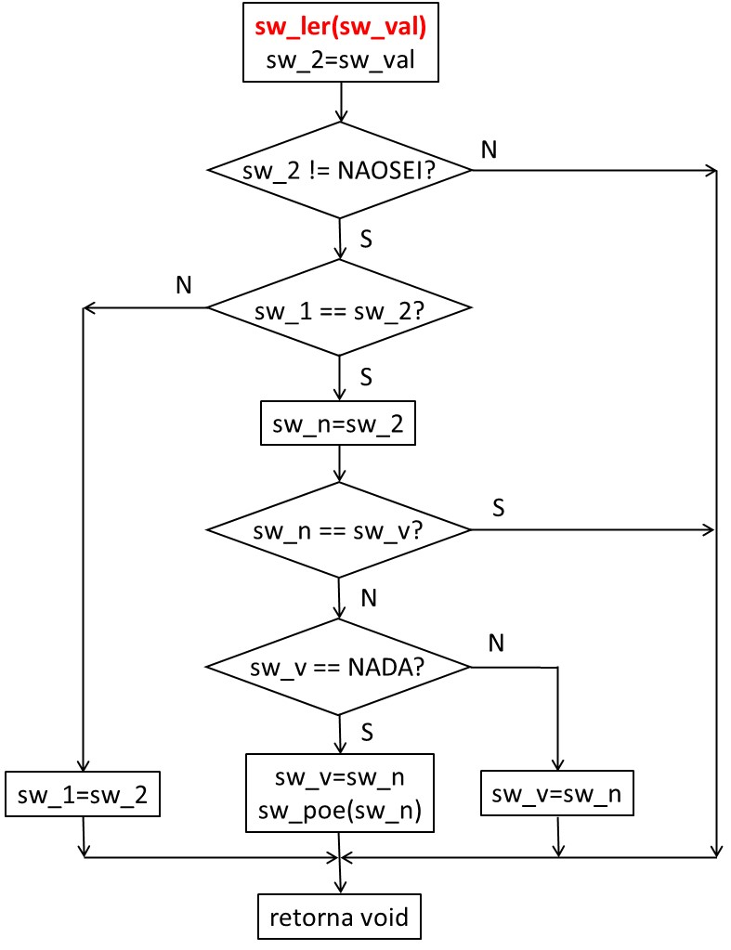

*Gabaritos para configurar ADC (8 bits alinhado pela esquerda, ler apenas ADCH)*

|  |  |  |  |  |  |  |  |  |
| --- | --- | --- | --- | --- | --- | --- | --- | --- |
|  | 7 | 6 | 5 | 4 | 3 | 2 | 1 | 0 |
| **ADMUX** | REFS1 | REFS0 | ADLAR | MUX4 | MUX3 | MUX2 | MUX1 | MUX0 |
| 0,1,1 | 1,1,1 | 1 | 0 | 0 | 0 | 0,0,1 | 0,1,0 |
| **ADCSRA** | ADEN | ADSC | ADATE | ADIF | ADIE | ADPS2 | ADPS1 | ADPS0 |
| 1 | 0 | 1 | 0 | 0 | 0 | 1 | 1 |
| **ADCSRB** | - | ACME | - | - | MUX5 | ADST2 | ADST1 | ADST0 |
| - | 0 | - | - | 0 | 1 | 0 | 1 |

Configuração para os diversos canais

|  |  |  |  |  |
| --- | --- | --- | --- | --- |
| Analógico | Canal ADC | MUX5:0 | REFS1:0 | REF volts |
| Teclado | 0 | 0 0 0 0 0 | 0 1 | AVCC |
| Tensão VCAR | 1 | 0 0 0 0 1 | 1 1 | 2,56 V |
| Tensão VCAP | 2 | 0 0 0 1 0 | 1 1 | 2,56 V |

Teclado: ADMUX = (1<<REFS0) | (1<<ADLAR); //Ref = AVCC

VCAR: ADMUX = (1<<REFS1) | (1<<REFS0) | (1<<ADLAR) | (1<<MUX0); //Canal 1, Ref = 2,56

VCAP: ADMUX = (1<<REFS1) | (1<<REFS0) | (1<<ADLAR) | (1<<MUX1); //Canal 2, Ref = 2,56

Cálculo dos resistores do divisor resistivo do teclado

|  |  |
| --- | --- |
| (a) Circuito | (b) Numérica |

Vi = tensão no adc ao acionar a chave SWi.

🡪

🡪

🡪

Resposta:

|  |  |  |
| --- | --- | --- |
|  | Calculados | Comerciais |
| R1 | 10.000,00 | 10.000 |
| R2 | 2.307,69 | 2.400 |
| R3 | 2.237,76 | 2.200 |
| R4 | 3.232,32 | 3.300 |
| R5 | 5.079,37 | 5.100 |
| R6 | 9.142,86 | 9.100 |
| R7 | 21.333,33 | 22.000 |
|  |  |  |

|  |  |  |  |  |  |  |  |  |  |
| --- | --- | --- | --- | --- | --- | --- | --- | --- | --- |
|  | R | V | Hexa |  | R | V | Hexa |  | 3 Bits |
| 1 | 10.000,00 | 0,0 | 0 |  | 10.000 | 0,0 | 00 |  | 000 |
| 2 | 2.307,69 | 0,9375 | 30 |  | 2.400 | 0,9677 | 32 |  | 001 |
| 3 | 2.237,76 | 1,5625 | 50 |  | 2.200 | 1,5753 | 51 |  | 010 |
| 4 | 3.232,32 | 2,1875 | 70 |  | 3.300 | 2,2067 | 71 |  | 011 |
| 5 | 5.079,37 | 2,8125 | 90 |  | 5.100 | 2,8261 | 91 |  | 100 |
| 6 | 9.142,86 | 3,4375 | B0 |  | 9.100 | 3,4424 | B0 |  | 101 |
| 7 | 21.333,33 | 4,0625 | D0 |  | 22.000 | 4,0758 | D1 |  | 110 |
|  |  |  |  |  |  |  |  |  |  |

Aproximação para a Caixa Preta que só tem 5 chaves

|  |  |  |  |  |  |  |  |
| --- | --- | --- | --- | --- | --- | --- | --- |
|  | **R1** | **R2** | **R3** | **R4** | **R5** | **R6** | **R7** |
| **Comerciais** | **10.000** | **2.400** | **2.200** | **3.300** | **5.100** | **9.100** | **22.100** |
| **Aprox. 5 chaves** | **10.000** | **4.700** | | **3.300** | **5.600** | **33.000** | |
| **Nr no PCB** | **R3** | **R4** | | **R5** | **R6** | **R7** | |

**Com os valores de resistores da tabela, são geradas as tensões abaixo.**

**SEL** 🡪 SW3 🡪 adc = 0V 🡪 0d 🡪 0x00 🡪 **000**0 0000

**ESQ** 🡪 SW1 🡪 adc =1,598V 🡪 81d 🡪 0x51 🡪 **010**1 0001

**SUP** 🡪 SW2 🡪 adc =2,22V 🡪 113d 🡪 0x71 🡪 **011**1 0001

**DIR** 🡪 SW5 🡪 adc =2,88V 🡪 147d 🡪 0x93 🡪 **100**1 0011

**INF** 🡪 SW4 🡪 adc =4,11V 🡪 210d 🡪 0xD2 🡪 **110**0 0010